Anfertigung einer Hausarbeit -
Formatierung in Anlehnung an den dvs-Standard

Seminararbeit
„Forschungswerkstatt“
Stud. B.A. M. Muster
WS 2013/2014
6. November 2013

Max Mustermann
Matrikelnummer 0070815
Straße 123
45678 Stadt
Email@email.de
Tel: 12345678

Inhaltsverzeichnis
1 Überschrift 1, Querverweise 1
1.1 Überschrift 2 1
1.1.1 Überschrift 3, Bild- und Tabellenbeschriftungen 1
Literatur 1
Abbildungsverzeichnis 1
Tabellenverzeichnis 1

Überschrift 1, Querverweise
Dies ist Fließtext, der sich unter einer Überschrift der Gliederungsebene 1 befindet. Überschriften der Gliederungsebene 1 werden durch Wahl der Formatvorlage Überschrift 1 oder noch einfacher durch die Tastenkombination <Alt> + <1> erzeugt. Sie haben das folgende Text- und Absatz-Format:

- Schriftart Arial oder Helvetika, Schriftgrad 16 pt., fett.
- Zeilenabstand mehrfach 1,1 zeilig, linksbündig
- Abstand vor und nach dem Absatz 12 pt.

Überschriften müssen immer mit den zugehörigen Formatvorlagen erzeugt werden, da sie nur so in ein per Mausklick angelegtes Inhaltsverzeichnis übernommen werden können. Fließtext wird immer in dem durch die Formatvorlage Standard vorgegebenem Format eingegeben (siehe Kapitel 1.1). Verweise auf Kapitel werden mit der Querverweisfunktion von Word eingefügt. Durch dieses Vorgehen stimmen Verweise auch dann noch, wenn im Nachhinein weitere Kapitel eingefügt werden. Das Gleiche gilt für Verweise auf Tabellen und Abbildungen (siehe Kapitel 1.1.1). Den Dialog zum Einfügen von Querverweisen ruft man wie in Abb. 1 gezeigt auf.

Abb. 1: Einfügen von Querverweisen durch Wahl des Reiters „Verweise“ und Klick auf den Eintrag „Querverweis“ oder durch die Tastenkombination <Alt>+<v>+<rw>
Die Abb. 2 zeigt den so aufgerufenen Dialog mit Auswahl eines Querverweises auf die Nummer einer Kapitelüberschrift.

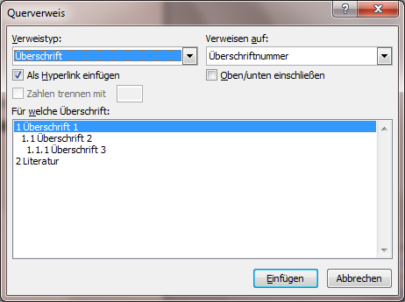
Abb. 2: Einfügen von Querverweisen, hier Verweis auf Kapitel- bzw Überschriftnummer

Überschrift 2
Überschriften der Gliederungsebene 2 werden analog durch Wahl der Formatvorlage Überschrift 2 oder einfacher durch die Tastenkombination <Alt> + <2> erzeugt:
- Schriftart Arial oder Helvetika, Schriftgrad 14 pt., fett.
- Zeilenabstand genau 18 pt., linksbündig
- Abstand vor dem Absatz 24 pt. und nach dem Absatz 12 pt.

So sieht das Textformat der Formatvorlage Standard für Fließtext aus:
Schrift „Arial“, Schriftgrad 12 pt, Zeilenabstand: 1,5 Zeilen, Blocksatz. Die automatische Silbentrennung ist eingeschaltet (Trennzone: 0,25 cm; die Zahl der aufeinander folgenden Trennstriche ist unbegrenzt). Fußnotenzeichen sehen so aus (10 pt, hochgestellt um 2 pt).
Der folgende Absatz wird direkt an den vorausgehenden angeschlossen; es wird
keine Leerzeile dazwischen gelegt und kein Einzug vorgenommen.

Wichtig ist,
„dass Zitate, die über mehr als drei Zeilen laufen, in dieser Form gestaltet werden: Schriftgrad 10 pt, Zeilenabstand genau 12 pt, Blocksatz, Einzug rechts und links je 1 cm, Abstand vor 6 pt und nach 12 pt. Dieses Beispiel ist allerdings etwas kurz geraten .... “ (Borkenhagen, 1996, S. 12).
Zitate sollten mindestens mit der Quellenverwaltung von Word oder besser mit Zotero oder Citavi eingefügt werden. An dieser Stelle wird der Einsatz von Zotero erläutert. Zunächst wählt man wie in Abb. 3 gezeigt unter dem Reiter „Add-Ins“ den Zotero-Button „Insert Citation“.

Abb. 3: Starten von Zotero, Wahl des Zitationsstils und Einfügen eines Zitats
Bei der erstmaligen Betätigung des Buttons öffnet sich der in Abb. 4 gezeigte Dialog zur Auswahl des Zitationsstils.
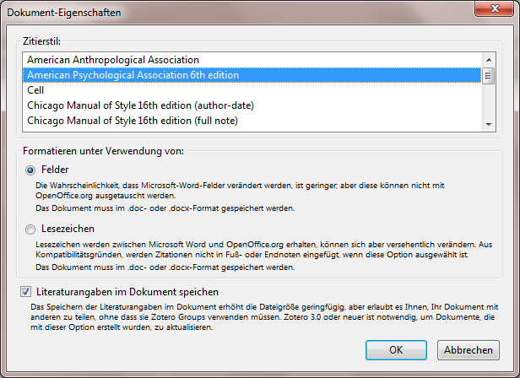
Abb. 4: Wahl des Zitationsstils (hier APA 6th edition)
Hier wählt man „American Psychological Association 6th edition“ als Stil aus und kann im Anschluss die Quelle aus der Zotero-Datenbank wählen, die man zitieren möchte (siehe Abb. 5).

Abb. 5: Auswahl einer Quelle, um ein Zitat kenntlich zu machen

Beispiele für Zitate:
- Roth (1991) schrieb ...
- Es wurde betont (Roth, 1991) ...
- Weitere Standardwerke zur Statistik (Bös, Hänsel, & Schott, 2000; Willimczik, 1999)...
- Willimczik (1999, S. 111) führt aus: „Auch in der Sportwissenschaft ist die Entwicklung nicht stehen geblieben“.
Am Ende kann dann das Literaturverzeichnis gemäß Abb. 6 per Mausklick eingefügt werden.

Abb. 6: Einfügen des Literaturverzeichnisses

Überschrift 3, Bild- und Tabellenbeschriftungen
Überschriften der Gliederungsebene 3 werden analog durch Wahl der Formatvorlage Überschrift 3 oder einfacher durch die Tastenkombination <Alt> + <3> erzeugt:
- Schriftart Arial oder Helvetika, Schriftgrad 13 pt., kursiv.
- Zeilenabstand mehrfach 1,5 Zeilen, linksbündig
- Abstand vor dem Absatz 12 pt. und nach dem Absatz 6 pt.

Auf eine Tabelle wird sich im Text, wie bereits erwähnt, mit einem Querverweis bezogen (siehe Tab. 1). Tabellen werden wie folgt formatiert und im Gegensatz zu Abbildungen nicht mit einer Tabellenunterschrift, sondern mit einer Tabellenüberschrift versehen:
Tab. 1: Tabelle mit Schattierungen (15%) in den „Köpfen“ (Schrift dort fett, Schriftgrad immer 10 pt)
+ | 1 | 2 | 3 | 4
1 | 2 | 3 | 4 | 5
2 | 3 | 4 | 5 | 6

Damit Querverweise möglich sind, müssen die Beschriftungen von Tabellen und Abbildungen mit der Beschriftungsfunktion von Word eingefügt werden (siehe Abbildungen 7 und 8). Verweise können dann genauso wie die in Kapitel 1 erläuterten Verweise auf Kapitelnummern eingefügt werden.

Abb. 7: Einfügen von Beschriftungen, Tastaturbefehl <Alt> + <v> + <h>
Nach der Tabelle wird eine Leerzeile angelegt, genau wie vor einer Abbildung:

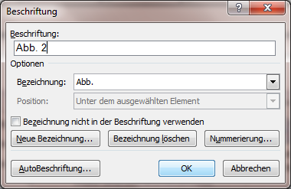
Abb. 8: Auswahl des Beschriftungstyps (siehe Dropdownliste in der Bildmitte „Abb.“ Oder „Tab.“
Leider ist es in Word bei Verweisen nicht möglich, nur die Nummer einer Abbildung oder einer Tabelle ohne Kategorie einzufügen. Deshalb sind stabile Querverweise auf mehrere Abbildungen, wie z.B. „siehe Abb. 1, 2 und 3“, nur mit einem „Trick“, möglich. Hierzu muss die Nummer auf die verwiesen werden soll als Textmarke eingefügt werden. Dafür nacheinander die Nummern der betroffenen Abbildungen oder Tabellen markieren und jeweils mit dem Menüpunkt „Einfügen→Textmarke“ als Textmarke definieren. Den Textmarken kann hierbei, wie in Abb. 9 gezeigt, jeweils ein eindeutiger Name zugewiesen werden, der dann beim Einfügen eines Querverweises auf die Textmarke zu deren Identifikation dient.

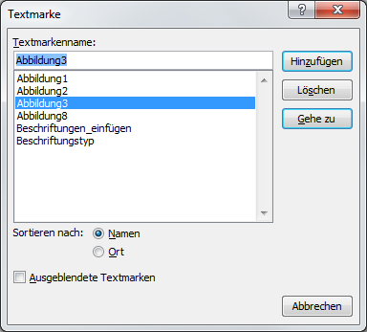
Abb. 9: Einfügen von Textmarken
Wenn der Text komplett fertiggestellt ist, müssen alle Feldfunktionen noch einmal aktualisiert werden, damit die Verweise für den Ausdruck der Arbeit stimmen. Dazu den gesamten Inhalt des Dokuments mit der Tastenkombination <Strg> + <a> markieren und mit der Funktionstaste <F9> alle Felder aktualisieren.
Weitere gute Hinweise zum Erstellen (insbesondere in Bezug auf sinnvolle inhaltliche Linie) finden sich unter: http://www.wissenschaftliches-arbeiten.org/

Literatur
Borkenhagen, F. (1996). Sportwissenschaft an deutschen Hochschulen. Porträt. Forschung & Lehre, 3(7). Abgerufen von http://www.forschung-und-lehre.de/pdf/07_96.pdf
Bös, K., Hänsel, F. & Schott, N. (2000). Empirische Untersuchungen in der Sportwissenschaft: Planung - Auswertung - Statistik (1. Aufl.). Hamburg: Czwalina.
Roth, K. (1991). Entscheidungsverhalten im Sportspiel. Sportwissenschaft, 21(3).
Willimczik, K. (1999). Statistik im Sport: Grundlagen - Verfahren - Anwendungen ; mit ausführlich kommentierten SPSS-Ausdrucken (4., überarb. Aufl.). Hamburg: Czwalina.

Abbildungsverzeichnis
Abb. 1: Einfügen von Querverweisen durch Wahl des Reiters „Verweise“ und Klick auf den Eintrag „Querverweis“ oder durch die Tastenkombination <Alt>+<v>+<rw> 1
Abb. 2: Einfügen von Querverweisen, hier Verweis auf Kapitel- bzw Überschriftnummer 1
Abb. 3: Starten von Zotero zur Wahl des Zitationsstils und zum Einfügen eines Zitats 1
Abb. 4: Wahl des Zitationsstils (hier APA 6th edition) 1
Abb. 5: Auswahl einer Quelle, um ein Zitat kenntlich zu machen 1
Abb. 6: Einfügen des Literaturverzeichnisses 1
Abb. 7: Einfügen von Beschriftungen, Tastaturbefehl <Alt> + <v> + <h> 1
Abb. 8: Auswahl des Beschriftungstyps (siehe Dropdownliste in der Bildmitte „Abb.“ Oder „Tab.“ 1

Tabellenverzeichnis
Tab. 1: Tabelle mit Schattierungen (15%) in den „Köpfen“ (Schrift dort fett, Schriftgrad immer 10 pt) 1

Fußnote

